附件2：

企业业绩补录功能调整说明

资质审批系统调整后对业绩要求较为严格，业绩等级、录入环节、业绩指标都有相关要求，通过完善企业历史业绩补录功能，为企业申请A级业绩提供渠道。企业业绩补录新增加了专业分包工程和专业工程的历史业绩补录，细化了业绩录入程序。
业绩补录业务前后对比：调整前企业不须填写项目业绩指标，调整后企业在填写业绩的时候必须填写完成业绩指标，且一并上传佐证材料，已经完成定级的项目需要完善业绩指标信息，需要企业通过【已认定业绩完善功能】进行完善重新提交审核。
疆内项目业绩补录：企业按要求将项目工程指标录入完成即可，涉及到疆外业绩没有项目指标，企业在申请资质审批业务，需要按照申请资质业绩要求将指标信息手工填写完整，再提交主管部门审批。
疆外业绩信息需要升级到A级的项目，需要咨询项目所在地省级住房城乡建设主管部门。

业绩补录指标信息：历史业绩在原补录流程基础上增加了工程业绩指标的录入审核环节，企业在申请业绩补录时，需要对项目工程的业绩指标进行相关填写，并上传业绩指标的佐证材料。
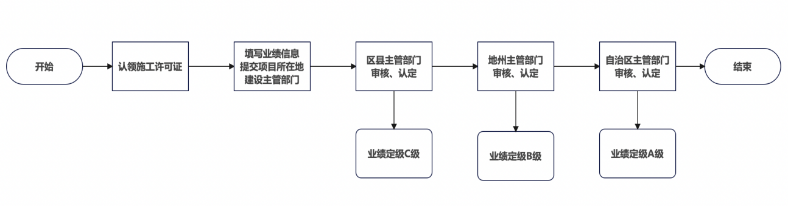
增加历史业绩补录时间上的限制：录入施工许可信息限定只能登记施工许可发证时间在2021年1月1日之前的项目。2021年1月1日之后办理施工许可的项目由工程建设云系统按业绩认定条件自动导入到业绩库（质量安全报监手续、承发包信息、工程竣工备案信息完整）。

专业分包业绩补录：
对于不用办理施工许可证的专业分包业绩，系统上设置了专业分包业绩补录程序，由申请企业自行填写业绩信息，填写业绩指标信息，上传佐证材料，提交项目所在地住房城乡建设主管部门进行审查认定。
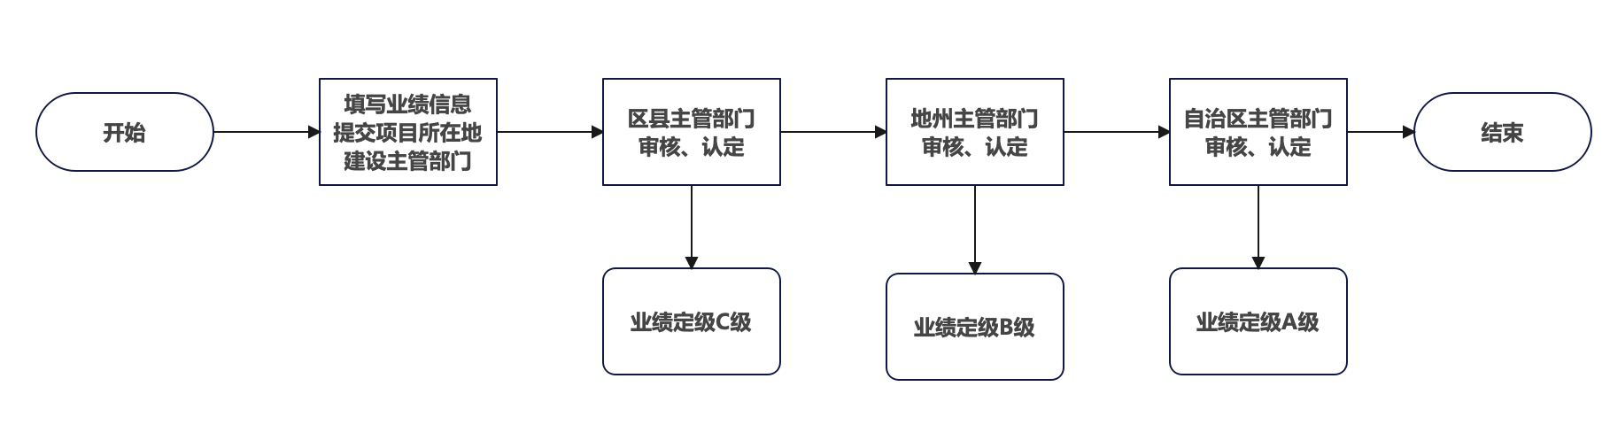
专业工程业绩补录：
部分专业工程的信息也需要进行业绩补录与认定，专业工程业绩认定程序与专包业绩认定审批程序是一致的，由企业填写业绩信息上传佐证材料提交项目所在地住房城乡建设主管部门进行审核，审核通过后只有业绩定级到A级的才可以用于资质申请。

附：施工企业业绩指标一览表
施工企业技术负责人业绩指标一览表
监理企业业绩指标一览表

